全国2009年4月高等教育自学考试

高等数学（工专）答案
课程代码：00022
一、单项选择题(本大题共5小题，每小题2分，共10分)
在每小题列出的四个备选项中只有一个是符合题目要求的，请将其代码填写在题后的括号内。错选、多选或未选均无分。
1.函数y=log_{a}(x²-4)(a是常数且a>0,a≠1)的定义域是( B )
A.(2,+∞) B.(-∞,-2)∪(2,+∞)
C.(-∞,-2]∪[2,+∞) D.(-∞,-2)
2.设y=cos，则( D )
A.当x→0时，y为无穷小量 B.当x→0时y为无穷大量
C.在区间（0,1）内y为无界变量 D.在区间（0,1）内y为有界变量
3.级数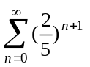的和s=( D )
A. B.
C. D.
4.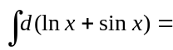( C )
A.lnx+sinx B.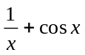
C.lnx+sinx+C D.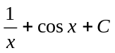
5.矩阵A=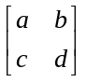为非奇异矩阵的充要条件是( A )
A.ad-bc≠0 B.ad-bc=0
C.ab-cd=0 D.ab-cd≠0
二、填空题（本大题共10小题，每小题3分，共30分）
请在每小题的空格上填上正确答案。错填、不填均无分。
6．设f (x)=x²,g(x)=e^{x},则f [g(x)]=___e^{2x}_____.
7．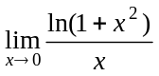=_____0____.
8．设f (x)=e^{5x},则f′(0)=_____5____.
9．d(sin2x+cosx)=_(2cos2x-sinx)__dx.
10．函数y=(x-2)²在区间[0,4]上的最小值是___0_____.
11．若F(x)与G(x)均为f (x)在区间I上的原函数，则F(x)与G(x)相差一个_常数C________.
12．行列式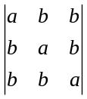=_a³+2b³-3ab²_.
13．设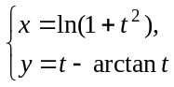，则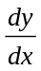=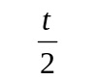.
14．若无穷限反常积分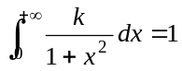，则常数k=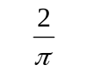.
15．设矩阵A=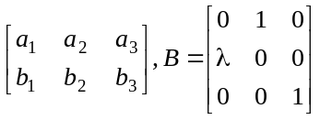，则AB=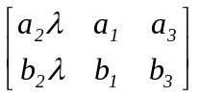.
三、计算题（本大题共8小题，每小题6分，共48分）
16．求极限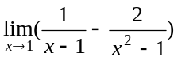.
解：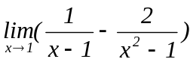
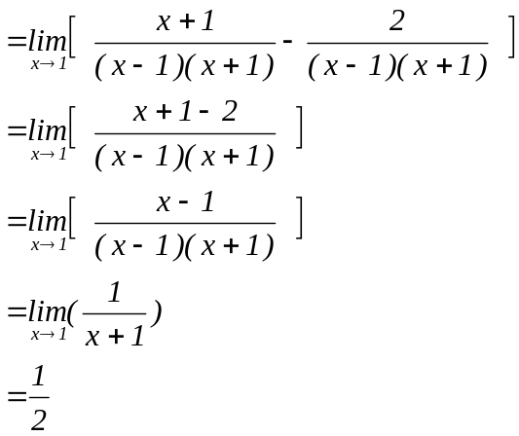
17．求不定积分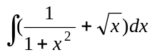.
解：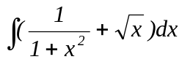
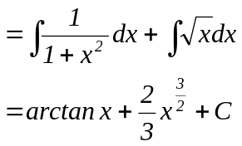
18．求微分方程e^{x-y}dx-dy=0的通解.
解：原方程是可分离变量的方程，移项分离变量得
e^{y}dy＝e^{x}dx
两边积分
∫e^{y}dy＝∫e^{x}dx
得 e^{y}=e^{x}+C₁
y=x+lnC₁
从而y=x+C为原方程的通解,其中C=lnC₁。
19.求曲线y=在点（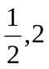）处的切线方程.
解：对y=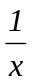求导
y’=(x⁻¹)’=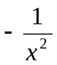
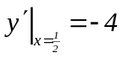,所以切线方程为
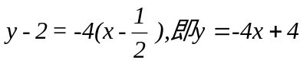
20．计算定积分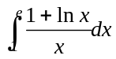.
解：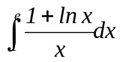
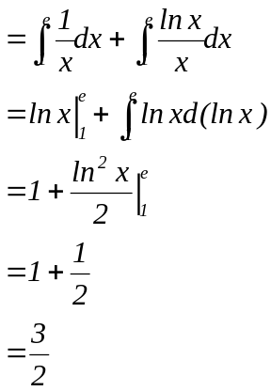
21．判定函数f (x)=arctanx-x的单调性.
解：函数f (x)=arctanx-x 在（-∞，+∞）内连续并可导
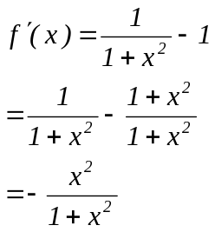
由f’(x)知，除x=0时f’(x)为0外，无论x取任何值，均有f’(x)<0，因此，函数f (x)=arctanx-x 在其定义域
（-∞，+∞）内单调减少。
22.设y=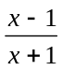，求y′.
解：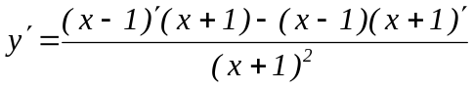
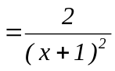
23.当λ取什么值时齐次线性方程组
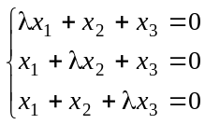
只有零解.
解：方程组只有零解的充分必要条件是
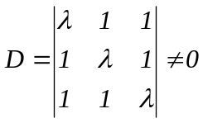
由于D＝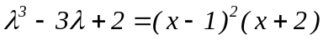，故要求
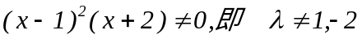
因此，当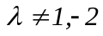时方程组只有零解。
四、综合题（本大题共2小题，每小题6分，共12分）
24．求函数y=x-ln(1+x)的极值.
解：函数y=x-ln(1+x)在（-1，+∞）内可导，并且
y’=1-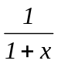=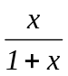,x≠-1
函数在x=-1处不可导。
令y’=0得驻点x=0,列表
 | （-1，0） | 0 | (0,+∞)
f’(x) | - | 0 | +
f(x) |  | 极小值0
因此，函数的极小值为0，在x=0处取到；函数在其定义域（-1，+∞）内没有极大值。

25．求由直线y=x与抛物线y²=x所围成的平面图形的面积.
解：联立方程
y=x
y²=x
得交点B（0，0）和C（1，1），所求面积为

